E4923 Scheda creata il 25 agosto 2026
Descrizione storico-bibliografica
Il *chimico italiano : organo del Sindacato nazionale fascista dei chimici. - Roma : Sindacato nazionale fascista dei chimici, 1927-1943. – 10 volumi. ((Mensile. – Non pubblicato dal 1928 al 1934. - Descrizione basata su: Anno 2, n. 1 (gennaio 1935). - UFI0053905
Autore: Sindacato nazionale fascista dei chimici
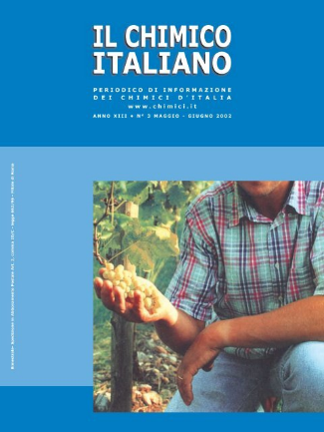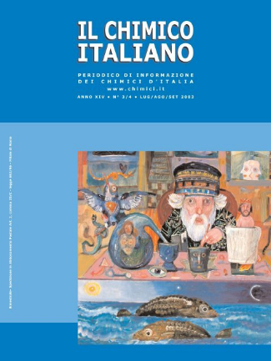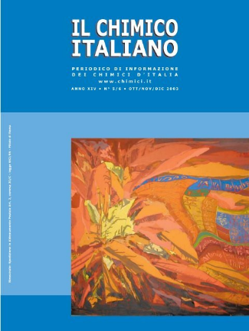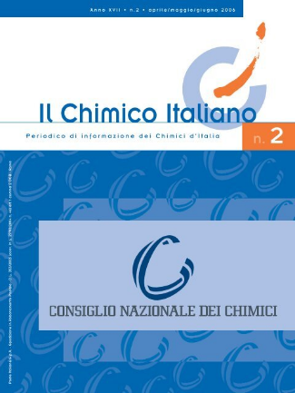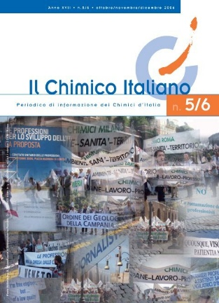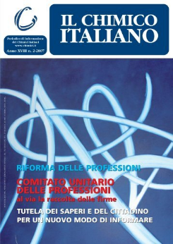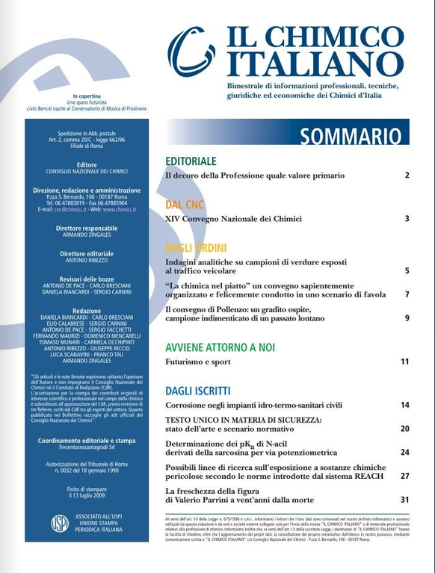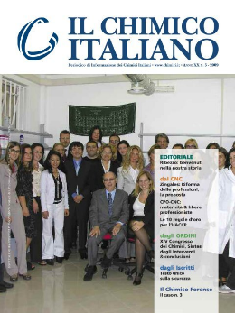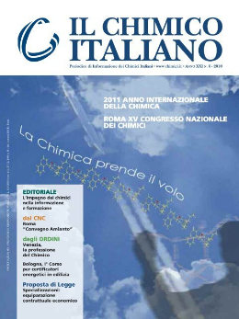
Il *chimico italiano : periodico di informazioni giuridiche economiche, professionali e tecniche dei chimici d'Italia : è allegato il bollettino ufficiale del Consiglio nazionale dei chimici. - Anno 1, n. 1 (gen.-feb. 1990)-anno 30 (2020). - Roma : Consiglio nazionale dei chimici, 1990-2020. – 30 volumi : ill. ; 27 cm. ((Bimestrale; poi trimestrale. - ACNP P 00235131. - CFI0137116
Fino al n. 2 (1994) allegato a: Il *bollettino ufficiale del Consiglio nazionale dei chimici
Da anno 26, n. 3 (mag.-giu. 2015) pubblicato anche in: La *chimica e l'industria [IT573]
Autore: Consiglio nazionale dei chimici
Soggetti: Chimica – 1927-2020; Chimici italiani – 1927-2020
Classe: D540.5
Copia digitale: n.3(2002); 3/4-5/6(2003); 2,5/6(2006); 2(2007); 4-5(2009); 6(2010) https://www.yumpu.com/user/chimici.it.

Informazioni storico-bibliografiche
Il Chimico Italiano è una rivista tecnica di chimica in lingua italiana pubblicata dal 1990 dal Consiglio Nazionale dei Chimici. Fino al fascicolo n. 2 1994 è allegato Il bollettino ufficiale del consiglio nazionale dei chimici.^{[1]}
La periodicità è bimestrale; sono pubblicati articoli intesi a dare ai chimici italiani informazioni professionali, tecniche, giuridiche ed economiche. Viene distribuita a tutti gli iscritti all'Ordine dei Chimici.
Dal 2014 è distribuita congiuntamente a La Chimica & l'Industria (della quale diventa editor il Consiglio Nazionale dei Chimici), in previsione della fusione delle due riviste ^{[2]}.
I numeri dal n. 2 al n. 5 del 2015 sono stati distribuiti come un inserto estraibile contenuto in La Chimica e l'Industria (anno XCVII, n. 2)^{[3]}. A partire dal n. 6 del 2015 invece si è ritornati alla separazione delle due riviste.
A partire dal numero di settembre 2017 (anno XXVII), la rivista cessa la distribuzione cartacea e diventa esclusivamente online ^{[4]}. Dal 2018 il Consiglio Nazionale dei Chimici diventa secondo quanto previsto dalla Legge 11 gennaio 2018, n.3 Federazione Nazionale degli Ordini dei Chimici e dei Fisici.
Note
- Il Chimico Italiano, su worldcat.org, Worldcat. URL consultato il 15 maggio 2014.
- Le Ragioni di una scelta (PDF), su soc.chim.it, Società Chimica Italiana. URL consultato il 14 maggio 2014.
- Il Chimico Italiano, anno XXVI n. 2, pag. 2, R. Riccio, A. Zingales, La nota: Una ristrutturazione che guarda al futuro
- Nausicaa Orlandi, Il Chimico Italiano: una tradizione che cambia veste e si rinnova, Il Chimico Italiano, sett. 2017, p. 2. URL consultato il 27 settembre 2017. Ospitato su issuu.
Collegamenti esterni
- Sito ufficiale, su chimicifisici.it.
https://it.wikipedia.org/wiki/Il_Chimico_Italiano,

Il Chimico italiano: la nostra rivista storica, organo di comunicazione ufficiale della Federazione Nazionale degli Ordini dei Chimici e dei Fisici, si presenta in una veste editoriale che risponde a precise esigenze di intervento della categoria sui temi forti del dibattito nazionale. La rivista racchiude in sé spazi legati alle questioni più stringenti relative alla professione, ma anche numerose pagine di ampio respiro relative a questioni di attualità e di interesse comune. https://www.chimicifisici.it/comunicazione/il-chimico-italiano/.

